報道関係者各位

プレスリリース
2025年4月30日(水)
有限会社レジスタ
株式会社Brave group様より
ホラーゲームタイトル『シャドーコリドー（Shadow Corridor）』のオリジナルマップをFortniteで公開致しました！
〜 「青柳 由奈」を主人公に、和風の館と本作オリジナルの和風の城を舞台としたアクションホラーマップ〜
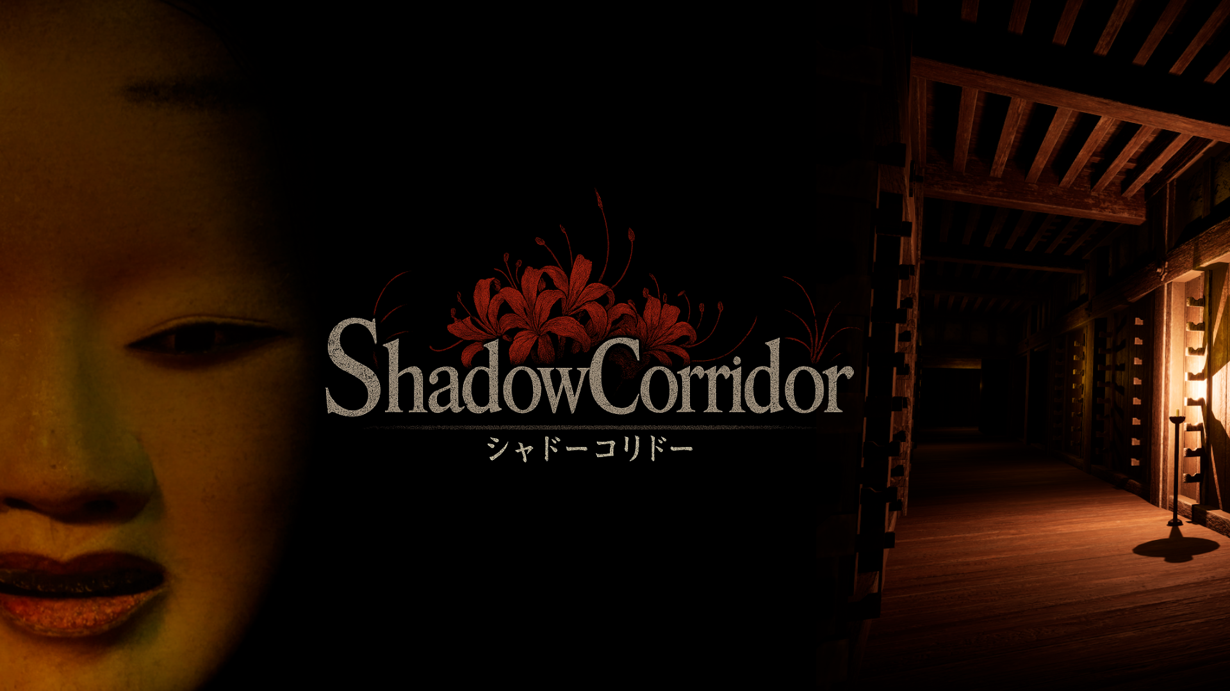
株式会社Brave group（本社：東京都港区、代表取締役：野口 圭登、読み：ブレイブグループ、以下「Brave group」）が提供するメタバースコンテンツレーベル「BEverse（ビーヴァース）」は、2017年にフリーゲームとして公開され話題を呼んだ和風ホラーゲーム「影廊 -Shadow Corridor-」をEpic Gamesの人気オンラインゲーム「Fortnite」向けにリメイクし、2025年4月25日(金)20時にオリジナルマップ『シャドーコリドー（Shadow Corridor）』を公開することをお知らせいたします。
・島コード：1842-8886-2863 https://www.fortnite.com/@beverse_games/1842-8886-2863

■オリジナルマップ『シャドーコリドー（Shadow Corridor）』概要
本作では、原作の世界観を忠実に再現しつつ、“光と影の狭間で生き延びる、絡繰（からくり）仕掛けの和風ホラー”をテーマに、Fortniteならではの新たな仕掛けを盛り込んでいます。
舞台となるのは、廃れた和風の館に加えて本作オリジナルの和風の城。プレイヤーは謎解きや探索を進めながら、徘徊する敵から逃れ、命を懸けて脱出を目指します。和の美と恐怖を融合させ、絡繰仕掛けが生む予測不能な展開により、緊張感あふれる体験を提供します。

【マップ名】シャドーコリドー（Shadow Corridor）
【島コード】1842-8886-2863 https://www.fortnite.com/@beverse_games/1842-8886-2863
【公開日】2025年4月25日(金)20時
【プレイ人数】1〜4名
【企画・開発】有限会社レジスタ・BEverse
【開発協力】株式会社DELTA PLUS
※この作品はEpic Gamesによりスポンサー、支援、または運営されるものではありません。

＜ストーリー＞
買い物に出かけた主人公「青柳 由奈」は、道中で黒猫に遭遇し、その後を追いかけるうちに「ヒグラシの回廊」へと迷い込む。出口を探す中で、異変に気づいた彼女は謎へと迫っていく──。
仕掛けられた謎や絡繰を乗り越えながら、迷路のような回廊を彷徨い続けた先に待っている結末とは・・・

＜ゲーム内＞
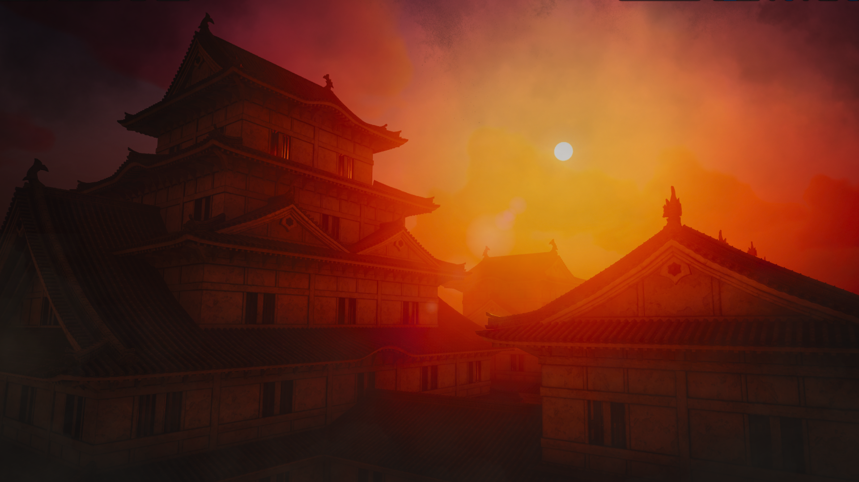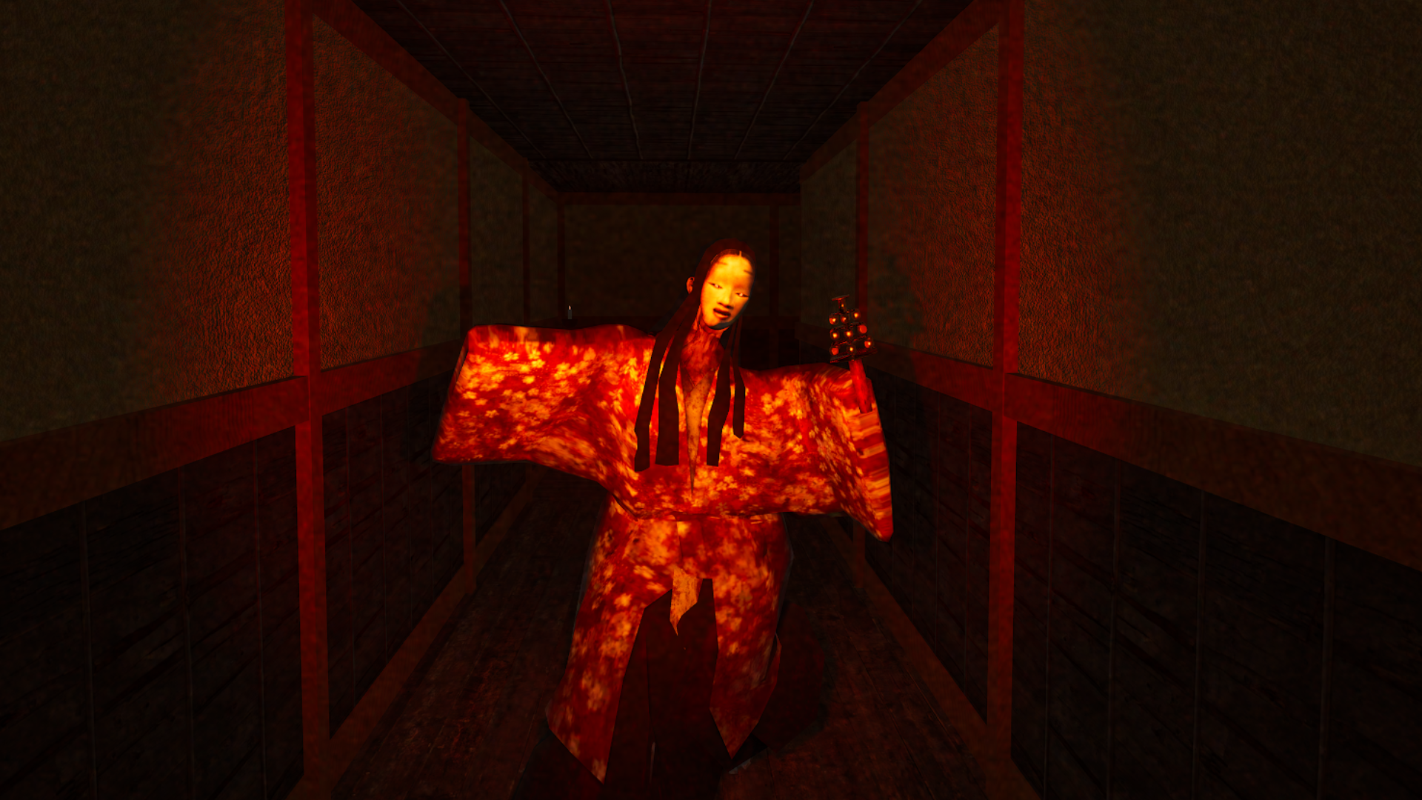
本作オリジナルの和風の城 迫りくる能面の徘徊者

＜原作製作者 城間一樹氏よりメッセージ＞
なんと、Shadow Corridorの世界がFortniteにやってきました！
闇に閉ざされ、不気味に入り組んだ和風マップで、恐ろしい徘徊者から逃げ隠れしながら出口を目指すShadow CorridorのスリルがFortniteで体験できます。
マップには、Shadow Corridorの世界観に、Fortniteならではの仕掛けや要素が取り入れられています。
原作ファンの皆さんは、馴染み深い徘徊者の恐怖がFortniteならではにアレンジされた回廊でどう広がるのか。
そして、Fortniteのプレイヤーの皆さんには、時には息を潜め、時には恐怖に打ち勝ち大胆に行動する勇気が試される、アクションホラー体験をぜひお楽しみください！

■「影廊 -Shadow Corridor-」について
城間一樹氏が2017年にUnreal Engine 4を用いて製作したフリーホラーゲーム。2019年3月にSteamで有料版「Shadow Corridor」が配信されると、多くのゲーム実況者が取り上げ、国内外で大きな話題に。さらに、PlayStation®4やNintendo Switch向けにも展開され、2024年3月には続編『Shadow Corridor 2 雨ノ四葩』が登場。発売から時間が経った今も、多くのファンに親しまれる人気シリーズです。

■「BEverse」について
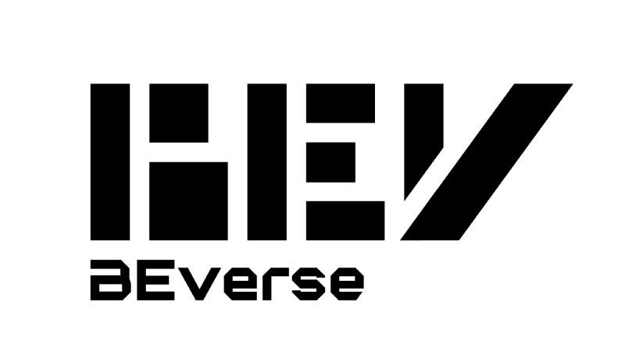
グローバルなメタバースプラットフォームにおけるIPコンテンツの開発やコンテンツクリエイターの発掘・育成、マーケティングプロデュース等を行なうBrave groupのメタバースコンテンツレーベルです。

＜参考プレスリリース＞
・メタバースコンテンツレーベル「BEverse（ビーヴァース）」、法人向けFortniteコンテンツ制作開発メニュー「バカゲープロモーション」を350万円で提供開始（2024年8月19日）
https://bravegroup.co.jp/news/7016/

・Brave group、メタバースプラットフォームに特化したコンテンツレーベル「BEverse（ビーヴァース）」を設立。サービス提供・パートナー募集を開始（2024年4月24日）
https://bravegroup.co.jp/news/5837/

▼ お問い合わせ
・フォーム：https://bravegroup.co.jp/contact/
・BEverse責任者：三浦

■有限会社レジスタについて
有限会社レジスタは、ゲーム用ソフトウェアの企画・制作・販売を手がける企業です。2024年3月にNintendo Switch向けにリリースされた『Shadow Corridor 2 雨ノ四葩』や、2025年5月29日(金)発売予定の『Shadow Corridor 2 雨ノ四葩 Special Edition』の制作も担当しています。

・Shadow Corridor 2 雨ノ四葩：https://store-jp.nintendo.com/item/software/D70010000084871
・Shadow Corridor 2 雨ノ四葩 Special Edition：http://www.lucasgames.tokyo/?p=69
・公式サイト：http://regista.co.jp/
・公式X：https://x.com/PR_Regista/

■会社概要
株式会社Brave group
・設立：2017年10月11日
・資本金：46.8億円（資本剰余金含む）
・代表取締役：野口 圭登
・所在地：東京都港区芝4-1-28 PMO田町Ⅲ8階
・事業内容：IP Production / IP Platform / IP Solution
・公式サイト：https://bravegroup.co.jp/
・採用サイト：https://recruit.bravegroup.co.jp/
・公式メディア：https://media.bravegroup.co.jp/
・公式X：https://x.com/bravegroup_vt/
・グループ会社一覧：https://bravegroup.co.jp/company/#group-company

